SIMPOSIUM I Cod. ZCS-0303-2016

TITULO: “Liderazgo y continuidad de cuidados”

OBJETIVOS
Mejorar la capcidad de:
- reforzar el papel del personal de enfermería como líder en la gestión de cuidados
- fomentar la continuidad entre los diferentes niveles asistenciales.

CONTENIDO
-Compartir al experiencia desde las diferentes líneas asistenciales indicando las potenciales áreas de mejora existentes.
-Debatir las diferentes propuestas.

DOCENTES:

D.Carmen Chaverri Coordinación Asistencial de Enfermería.
D. Ana Mª Calvo Gascón-Atención Primaria Huesca,
D.Milagros Diaz Garcia-Hospital San Jose Teruel
D. Ana Maria Monche Palacin Hospital Lozano Blesa
D. Pedro J. Satustegui Dorda-061

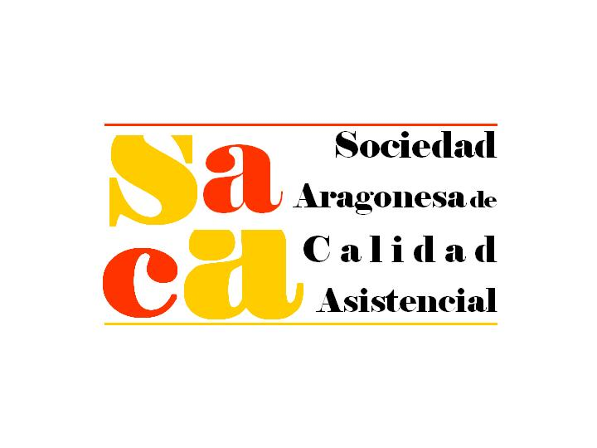

ORGANIZAN:

